Introduktion och beskrivelse (Punkt – 1) [av: Oliwer Grevillius 06]

Peu ligger i Sydamerika, norr om Chile och norr om Stilla havet.
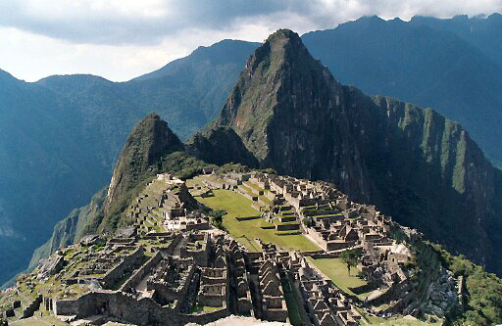
Landet har ett mycket varierande och spektakulärt landskap, exempel på det är Andersbergen som är högt resta ut över havet och dessutom är väldigt vackra.
I dessa berg bor än idag ca två miljoner Indianer.
Perus landyta är nästan tre gånger så stort som hela Sveriges.
Och här finns allt från torra öknar till snöiga fjälltoppar och gröna regnskogar.
I denna märkliga geografi av skiftande landskap och klimat finns 84 av världens 101 definierade (angivna) ekologiska landskap.
Detta gör Peru till ett mycket attraktivt och intressant resmål, vilken del av landet man än väljer att besöka.
Hela den västra sidan av landet är en ända lång strand och ofta öde kust på ungefär 3000km men bara sisådär 30-90km bred.
Fastän bara kusten tar upp ca 11 % av landytan som är 1 285 216km² Bor över hälften av Perus invånare här, ofta i dom lite större städerna som Lima (huvudstaden), Chiclayo, Trujillo och Piura.
Lima är byggd i mellersta Peru på Rimacflodens stränder.
Den är döpt efter ”de tre vise männen” och anledningen till det var att år 1535 den 6 januari bestämdes stadens läge som ju var på trettondag jul!
Befolknings antalet ligger på 7,2 miljoner i denna stad (med hamnstaden Callao).
Här är arkitekturen är en blandning emellan kolonial och modernt skapande.

Anderna som beskrevs tidigare kan tänkas som Perus ryggrad många förknippar just landet därför med högland och Anderna.
Denna bergskedja är dessutom en vall emellan kust och djungel.
Peru har ett färgglatt lapptäcke av åkrar och terrassodlingar som sträcker sig ut över höjderna.
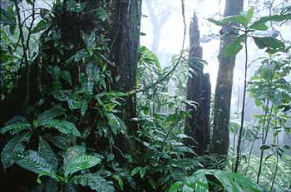
Här på tre till fyra tusen meters höjd lever dagens Inkaättlingar (höglandsindianer med traditioner från Anderna och inkaspråket ”Quechua” som modersmål).
Öster om bergen finns molnskog och regnskog.
Detta land är ett tropiskt land.
3/5 av landytan är djungel och nationalparker som Tambopata och Manu räknas som några av världens mest artrika regioner på jorden, både när det gäller växter och djur.
Nära Iquitos i det norra kan man se början av den mäktiga Amazonasfloden där Ucayali och Maranon floderna möts och blir förenade.

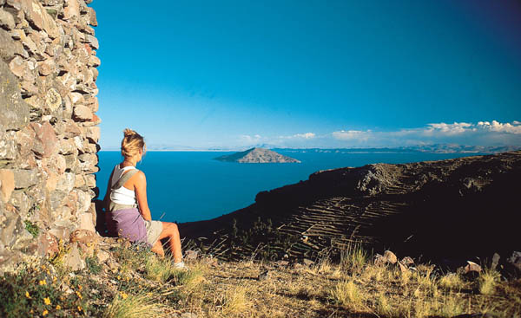
Titicacasjön är världens mest högsta sjö.
Den ligger 3 800 meter över havet.
Är ca 300 meter djup på vissa ställen, och har ett mått:
ungefär 15 mil lång och 5 mil bred.
Titicacasjön är gränsen mellan Peru och Bolivia.
Det är även en religiöst viktig sjö för lokalbefolkningen.

Naturtillgångar, Klimat & Vegetation (Punk – 2)

Industri/naturtillgångar: Industrin i Peru gick bra fram till år 1975.
Därefter har politiska och ekonomiska motgångar försämrat situationen så att år 1980 hade nästan allt industriellt utom petroleum (olja) försämrats.
Den industri som finns kvar bedrivs nästan bara i huvudstaden och däromkring.
Det ända som satsas på här är: mineraler, jordbruk, petroleum och fisk.
Effektiviteten av landets industri har ökats under 1990-talet, kanske med världens investeringar i Peru kan det fortsätta i denna riktning.

Naturtillgångar:
Koppar (50 % av metal exporten), guld, silver, tenn, zink, bly, järnmalm, molybden, petroleum, timmer, fisk, kol, fosfat, vattenkraft & naturgas.

Klimat: Peru skiljer sig mycket emellan öster och väster och det beror på olika höjder och dess vindar.
Kustslätterna är torra med ca 5 cm nederbörd per år.
Medeltemperaturen ligger här omkring 15°C i juli och 25°C i januari –dom har alltså vinter när vi har sommar!
Den s.k. kalla ”Humboldtströmmen” hindrar (från söder) att varm och fuktig luft kan ta sig in över landet.
I bergsområdena är medeltemperaturen ca 14°C i januari och 1-8°C i juli.
Låglandet i öster har ett tropiskt klimat med ungefär 27°C och 200-300 mm regn om året.
OBS! Att ”El Nino” är ett av Perus väderfenomen som skadar växt och djurlivet mycket allvarligt
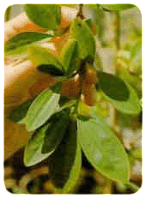
Vegetation: Eftersom Peru har 84 av världens 101 funna ekologiska landskap växer här dom flesta växter eller i alla fall har möjlighet till det!
Peru har omkring fyra miljoner hektar åkermark.
Här är sockerrör, potatis, ris, majs, bananer, kassava och bomull de vanligaste grödorna.
En annan intressant ska är att Peru har över 100 000 ha kokablad och är därför idag världens största producent av det!
Mer än 85 % av tillverkningen är olaglig men bönderna överlever inte utan den.
[Kom ihåg att Peru är ett ganska fattigt U-land].

Anledning till bosättning (Punkt – 3)

Anledningen att invånarna bor där dom bor beror en hel del på landets historia.
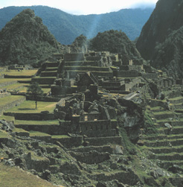
Peru kallas ibland för Inkalandet.
För det var i staden Cuzco i södra Anderna som Inkariket föddes och växte fram under århundraden till Amerikas starkaste och mäktigaste imperium.
Det Inkafolk som levde där då har efterlämnat bevis på sin storhet genom dom häpnadsväckande och beundrande byggnaderna, tempel och palats som näst intill står orörda.
Och inte tala om dom oerhörda guldskatter som funnits där.
Detta är en del av anledningen att Inkaättlingarna som du läste om tidigare finns kvar i höglandet, Anderna.
Ett annat folkslag som styr och ställer är ”mestisbefolkningen” dom koloniserade inkariket under 1800-talet och är fortfarande dom som styr Peru.
Detta görs genom staden Lima.

Anledningen att över hälften (ca 70 %) av landsinvånarna bor på västra kusten är att i bergen sker det återkommande naturkatastrofer så som översvämningar och torka.
Och därför har stora delar av befolkningen som är bergsindianer här valt att flytta ner, ner till kuststäderna!
Denna förflyttning har bidragit till stora ras och kulturblandningar i dessa städer.
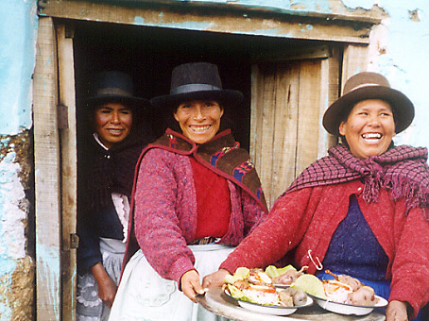

Diagram/jämförelse (Punk – 4)
BNP i relation till energiförbrukning
Dessa siffror är ju inte BNP utan siffror på hur mycket energi som går åt för att få fram den BNP landet har
Man kan se en kraftig ökning mellan år 90-00.
Jag blev inte så överraskad… kanske beror detta resultat på att Sverige är bättre än Peru på att hålla koll och utvinna en billigare energi.
Fast lite skumt är det ju eftersom Peru har olja och vi inte har de
Men de är klar 85 % av deras energi framställs ju ur vattenkraft och bara 15 % från fossila bränslen.
Så svaret här är nog ändå Sveriges kärnkraft…!
Rangordningen år 2000 ger:
Exakta siffror:
1990 – Peru: 6,70 , Sverige: 3,20
2000 – Peru: 9,50 , Sverige: 4,40
Peru plats: 5
Sverige plats: 35

Antal besökare per år
Priset (skattat) på returflygbiljetter från sthlm till Lima 03 juli- 17 juli, barn resp. vuxen. (www.travelmarket.se)

Vuxen – 10 246 kr
Barn – 8 161 kr

Exakta siffror:
2003 – Peru 931 000
Sverige 7 627 000

Dessa staplar visar i tusental personer som besöker landet.
Till detta dok blev jag väldigt förvånad jag trodde Peru besöktes av mycket, mycket fler personer än vad Sverige gör.
Med deras landskap och se värdigheter som beskrivs som paradiset och ett attraktivt resmål förstår jag inte hur inte turismen kan höja denna siffra.
Och vad har vi i Sverige som drar in så mycket folk?
– Kaknästornet eller? – Det är nog priset som avgör saken, det var skapligt dyr resa till Peru!

Kul jämförelse (samhällskunskap):

Sveriges valspråk: För Sverige i tiden
Perus valspråk: Frihet och ordning
Perus fakta
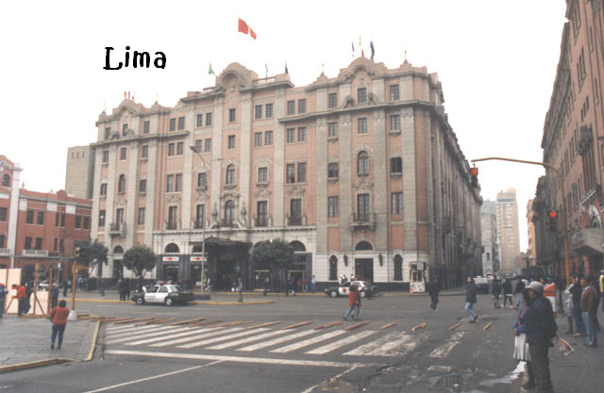
Huvudstad: Lima.

Största stad: Lima.

Landsspråk: Spanska Aymarà och Quechua som Inkaättlingarna talar.

Yta: 1 285 220km²

Stadsskick: Republik

Nationaldag: 28 juli

Vatten: 8,8 % -bör kokas före användning.

Andel med tillgång till rent vatten: 81 %

Folkmängd: Totalt - 27 925 628

Befolkningstillväxt per år: 1,4 %

Folktäthet: 21,5 inv./km²

Läskunniga vuxna: 87,7 %

BNP: Totalt (2003) - $ 61 011 Milj
Per capita (2004) - $ 2 349

Valuta: Nuevo sol

Top geografi: Högsta punkt - Huascaran (6 768)
Största sjö - Titicacasjön (8 288km²)
Längsta flod - Amazonasfloden (ca 7000km)

Källförteckning

Arbete:
- Inledning: lite från både källa ”1”, ”8” , ”9” , ”3” & ”6” men mest från ”3 & 6”.
- Naturtillgångar, Klimat & Vegetation: ”10” & ”2”
- Anledning till bosättning: ”3” , ”10” ”6”
- Diagram/jämförelse: ”5” & ”7”
- Snabbfakta: ”4”, ”10” & delvis från ”2”

Fakta:
- http://www.travelmarket.se/cfml/guide.cfm?COUNTRY_CODE=PE

- http://sv.wikipedia.org/wiki/Peru

- http://www.peruspecialisten.se/peru.htm

- http://www.sida.se/sida/jsp/sida.jsp?d=498&a=1529&searchWords=peru

- a) http://www.globalis.se/indicator_detail.cfm?IndicatorID=103&Country=PE
b) http://www.globalis.se/indicator_detail.cfm?country=SE&indicatorid=103

- http://www.mimersbrunn.se/arbeten/2066.asp

- www.landguiden.se/pubCompareFact_3.asp

- http://www.mimersbrunn.se/arbeten/2491.asp?anmKommID=

- http://sv.wikipedia.org/wiki/Lima_(Peru)

- Utrikespolitiska institutet – ”Länder i fickformat (tryckt:1994) - Peru

Bilder:
- http://www.davidmetraux.com/images/adventure/peru/large/mp_view.jpg

- http://www.hilsberg.com/peru/lima01.jpg

- http://www.lutheranworld.org/Images/LWF_Photos/Photos_DWS/DWS-Countries_Photos/DWS-Peru-Women-big.jpg

- http://www.photonatura.se/bilder/rep_js_7.jpg

- http://potee.com/Redimensionnement%20de%20336%20Lac%20Titicaca%20-%20îles%20flottantes.JPG

- http://www.exodus.co.uk/pictures/aprh4.jpg

- http://www.jordenrunt.nu/jordenrunt_tvs/images/c1_99ink.jpg

